0460026
陳人豪
1.程式流程:
2.讀入6張圖
3.輸入6個光源的座標,得到6×3的矩陣S
4.先算出pseudo inverse需要的矩陣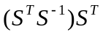,這矩陣每一點都一樣
5. 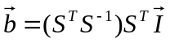
I是Intensity, 6×1的矩陣,就直接以灰階度代替
b是每一點的surface normal,
這個步驟用for迴圈將每個pixel跑遍
6.得到每個pixel的b後,將b normalize,得到長度rho,與法向量normal
7.得到normal後就可以先畫normal color map
8.將剛剛得到的normal,除以該normal的第三個element(Nc),就可以得到 (∂f/∂x,
∂f/∂y,1),
9. 接著利用講義的第12頁來算depth map

執行方法:
./hw1
會輸出相對應的ply檔
兔子: bunny.ply
Venus : venus.ply
自己照的蘋果 : apple.ply

其他我想寫的:
在積分的過程中,似乎在上坡時,積分很連續,但遇到下坡時,就變得亂七八糟了
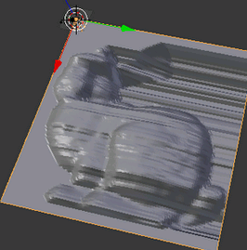
在座venus時不知道為什麼機出來的ply檔品質不是很好，沒有bunny好，後來問助教後，他建議先把光源做normalize，嘗試過後發現效果有比較好一點

